程序流程图

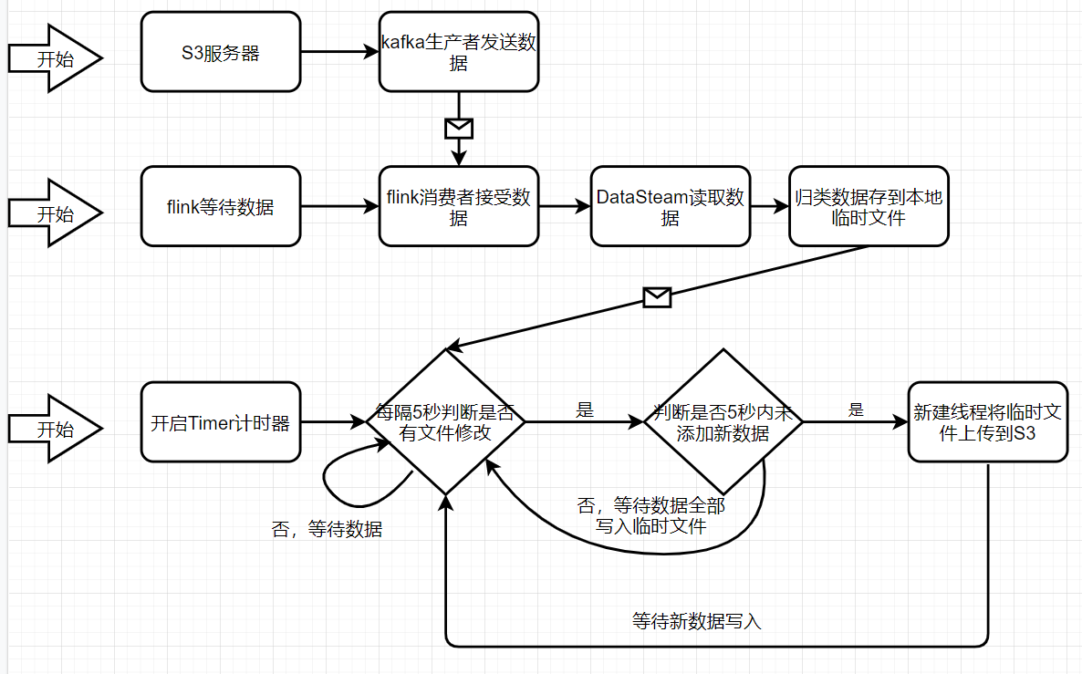

程序说明：

S3_to_kafka.scala：将S3中数据加载到kafka队列中生产数据

kafka_test.scala：利用flink接受kafka生产的数据并进行归类本地保存并判断上传到S3

S3.java：继承线程的java类，功能是把本地文件上传到S3中

运行截图

运行S3_to_kafka.scala：程序会把地址为http://scut.depts.bingosoft.net:29997的S3服务器中的bucket名为libin中的test.txt上传到libin3的topic中。

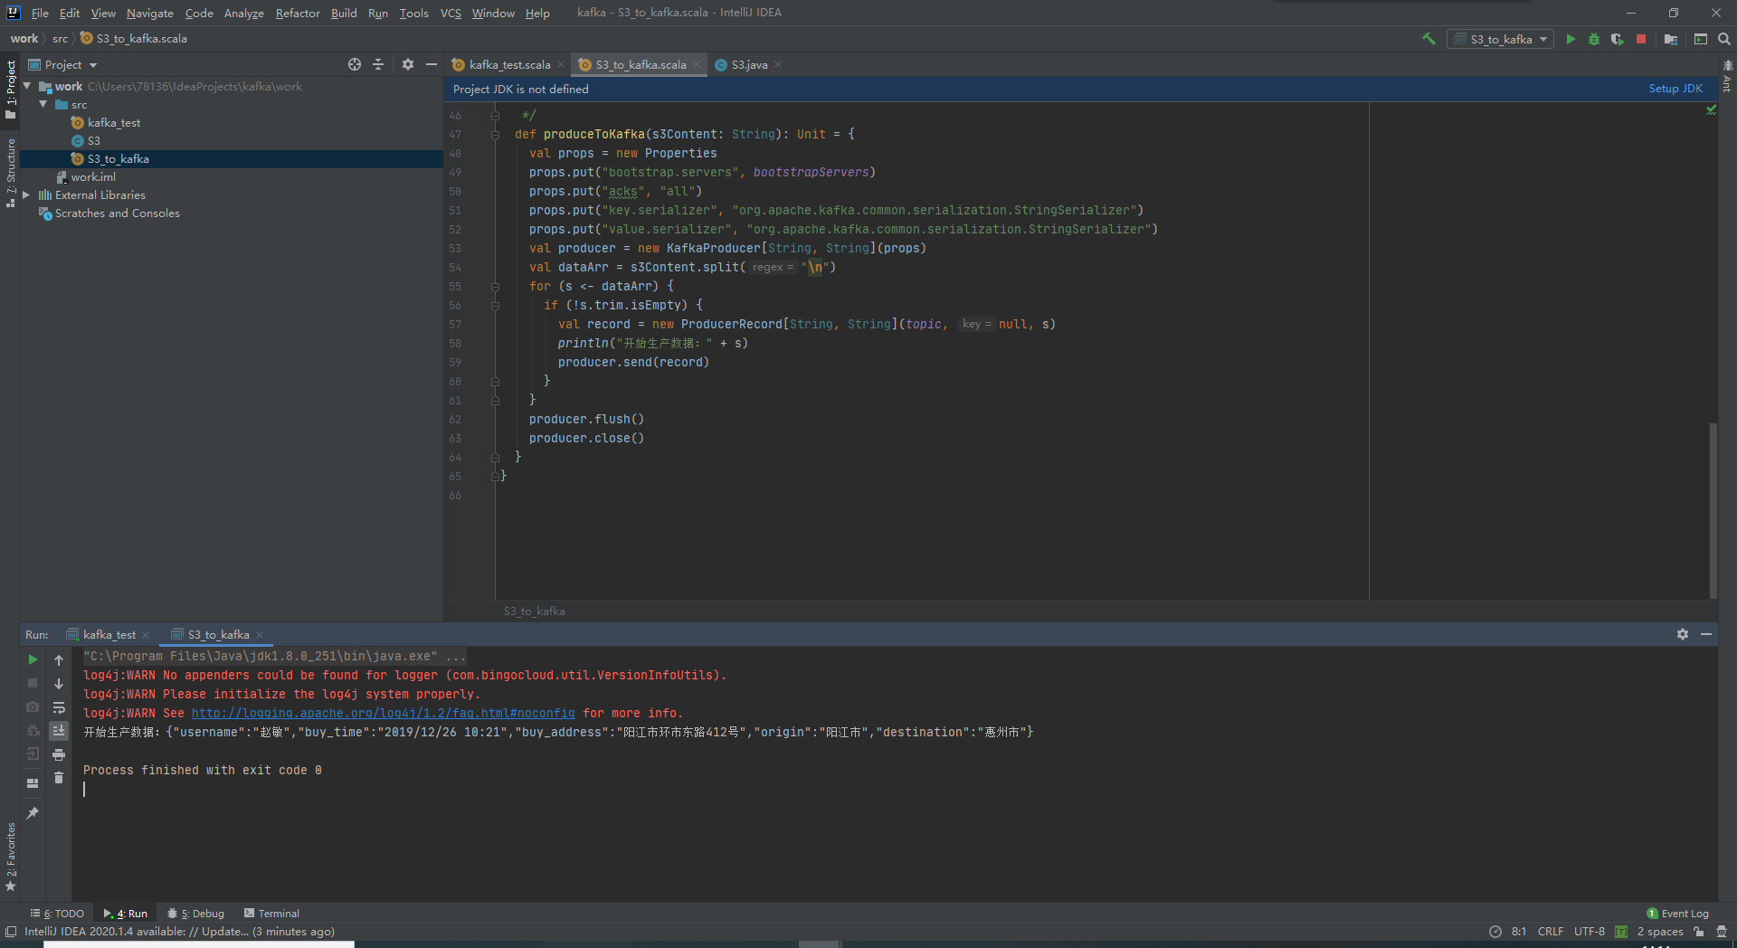

运行kafka_test.scala:接受kafka队列中的数据并归类然后保存本地，每过秒判断是否有新数据写入并加载完毕，如果有则新建线程S3将文件上传至S3服务器。

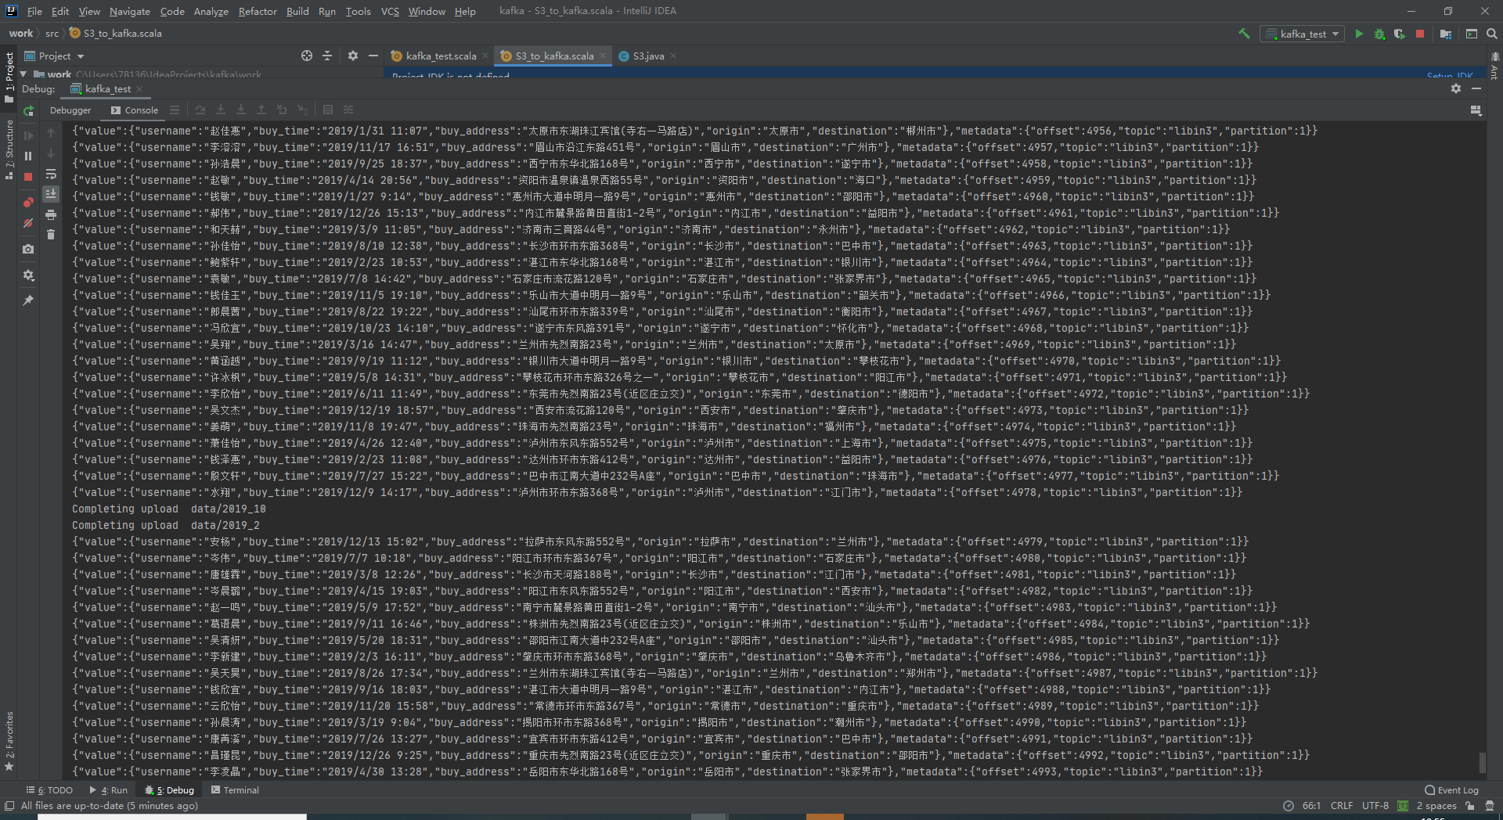

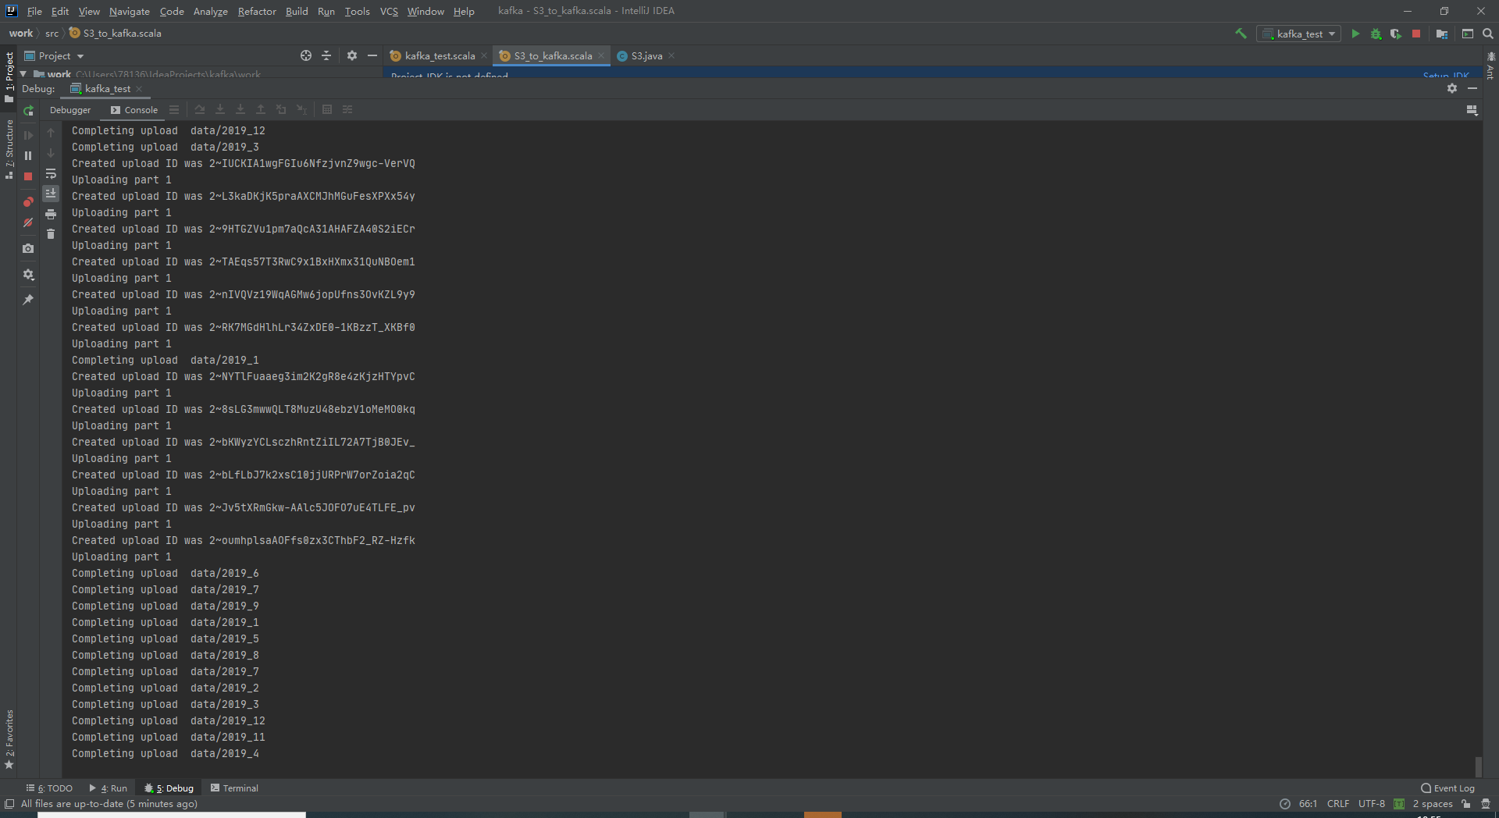

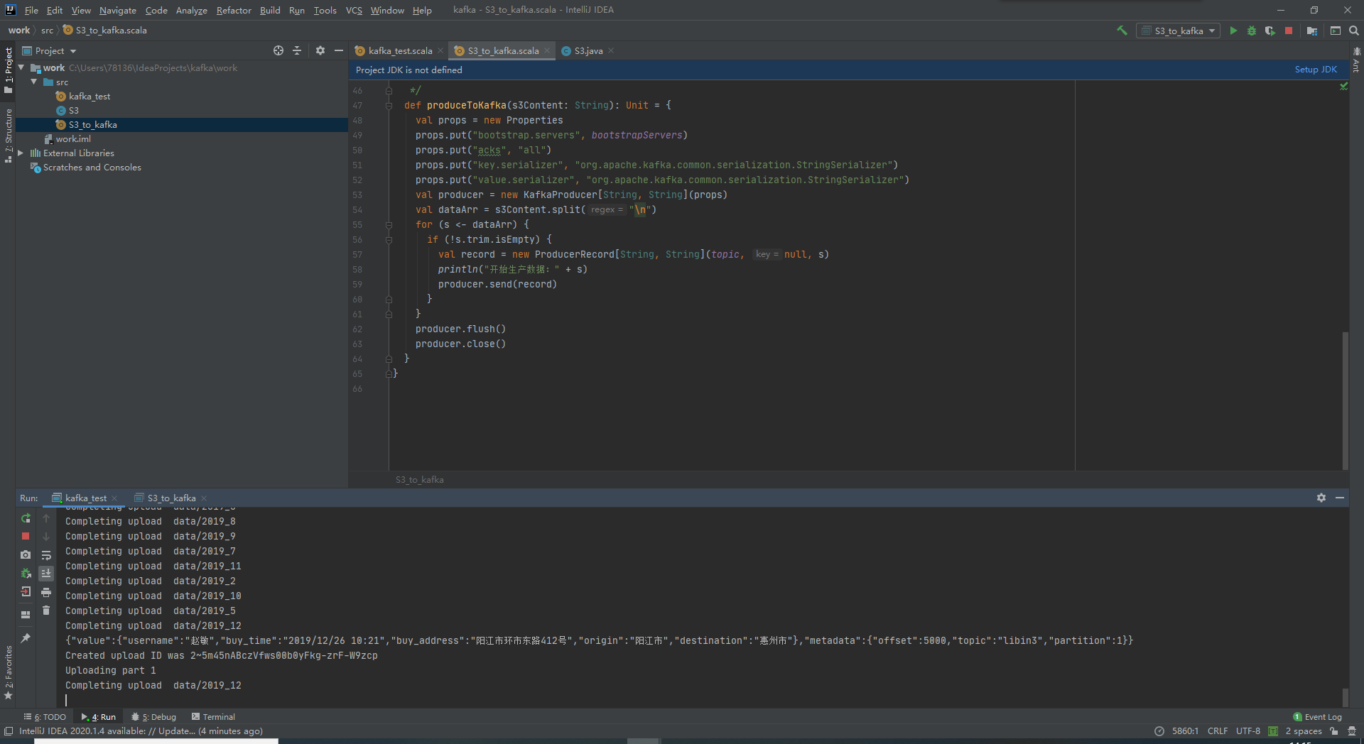

实时流式计算结果数据落地  
kafka从S3中获取数据

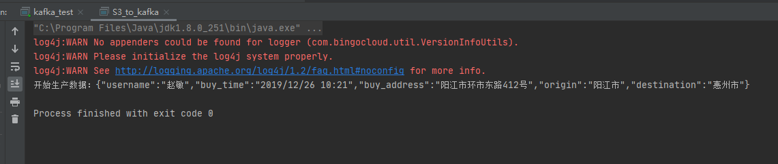

Flink实时获取数据归类到2019_12文件中然后上传至S3

